ASSIGNMENT-05

**Name:** **-** Majjiga jaswanth

**Reg.no:** **-** 20BCD7171

**Code:**

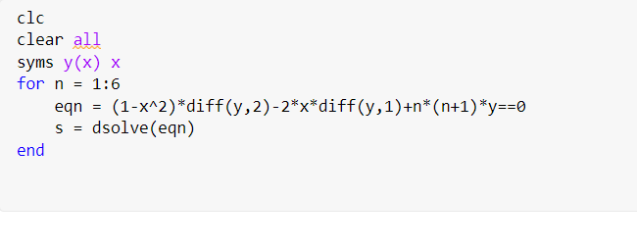

**Output:**

eqn(x) =



s =



eqn(x) =



s =



eqn(x) =



s =



eqn(x) =



s =

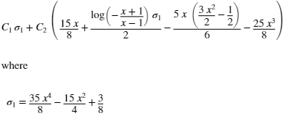

eqn(x) =



s =

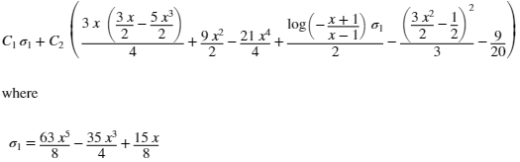

eqn(x) =



s =

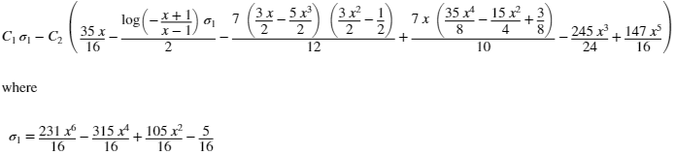

Graphs

**Code:**

**FOR n =1**

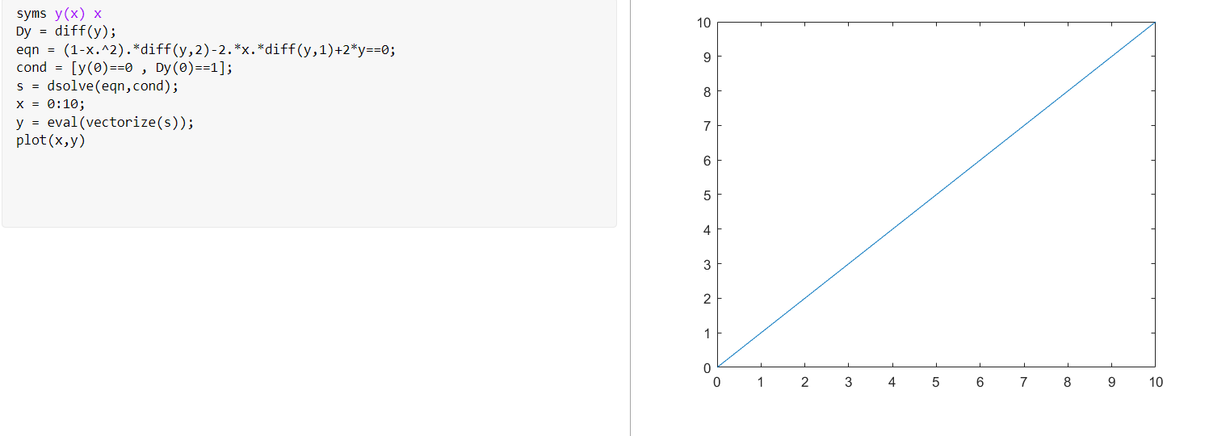

**FOR n =2**

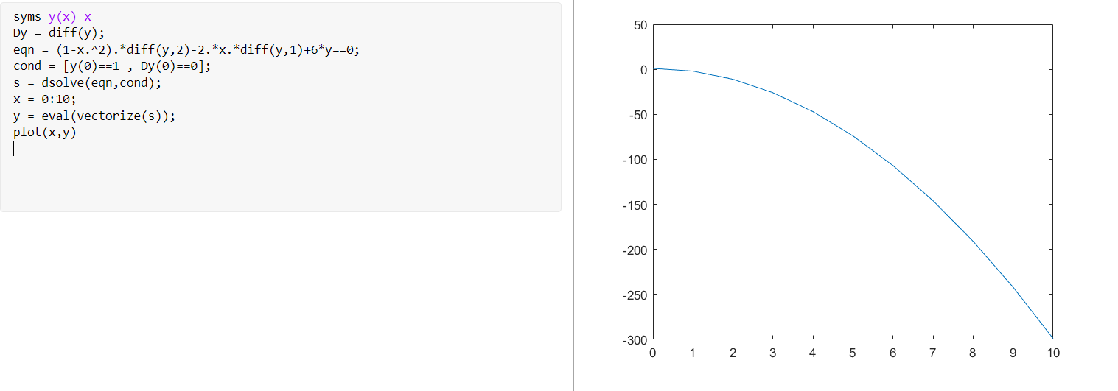

**FOR n= 3**

